ПУБЛИЧНЫЙ ОТЧЕТ
МУНИЦИПАЛЬНОГО БЮДЖЕТНОГО ДОШКОЛЬНОГО ОБРАЗОВАТЕЛЬНОГО УЧРЕЖДЕНИЯ « ДЕТСКОГО САДА №5 «ДРУЖБА» за 2019-2020 уч. год.

Содержание публичного доклада:
1.Введение -------------------------------------------------------------------------------- 2 стр.
2.Сведения об образовательной организации-------------------------------------2стр.
3. СТРУКТУРА УПРАВЛЯЮЩЕЙ СИСТЕМЫ ДОУ-------------------------- 3 стр.
4. Особенности образовательного процесса в ДОУ------------------------------3стр.
5. ПОМЕЩЕНИЯ И СООРУЖЕНИЯ ДОУ------------------------------------------- 3стр.
6. КОМПЛЕКСНАЯ БЕЗОПАСНОСТЬ----------------------------------------------- 4стр.
7. КАДРОВЫЙ ПОТЕНЦИАЛ ДОУ----------------------------------------------------4стр.
8. СВЕДЕНИЯ О ПЕДАГОГИЧЕСКИХ КАДРАХ------------------------------- 4-5стр.
9.СВЕДЕНИЯ О КОНТИНГЕНТЕ ВОСПИТАННИКОВ----------------------5-6стр.
10.ОХРАНА И УКРЕПЛЕНИЕ ЗДОРОВЬЯ ДЕТЕЙ-----------------------------6-8 стр.
11. РЕАЛИЗАЦИЯ ОБРАЗОВАТЕЛЬНОЙ ПРОГРАММЫ---------------------8-17стр.
12.РЕАЛИЗАЦИЯ ПЛАНА ВВЕДЕНИЯ ФГОС------------------------------17-18стр.
13.ОСНОВНЫЕ ЗАДАЧИ РАЗВИТИЯ НА 2019-2020 УЧЕБНЫЙ ГОД---- 19стр.



Введение:

Настоящий публичный доклад сформирован администрацией Муниципального бюджетного дошкольного образовательного учреждения «Детский сад №5 «Дружба» городского округа «город Дагестанские Огни» по итогам 2019-2020 учебного года.
Подготовлен доклад на основе данных мониторинговых исследований педагогов, анализа заболеваемости и посещаемости детей, и т.д.
В подготовке доклада приняли участие администрация ДОУ и педагоги.
Сведения об образовательной организации:
1.Информационная справка.
Наименование учреждения: Муниципальное бюджетное дошкольное образовательное учреждение «Детский сад №5 «Дружба».
- Юридический адрес: 368670 , РД город Дагестанские Огни, пер. Звездный, 21а.
Адрес сайта в сети Интернет: https://dag-5-dru.tvoysadik.ru/sveden/document
Учредитель:Администрация городского округа «город Дагестанские Огни»
Год основания: 2011 г.
Режим работы: 12 часов, в режиме пятидневной рабочей недели с 7.00 до 19.00ч.
Количество групп: 8.
Плановая наполняемость (мощность) детского сада: 160 детей
Фактическая наполняемость: 223воспитанника.

Деятельность МДОУ регламентируется:
Лицензия № 6680 от 29 .01. 2013 г.
ИНН: 0550006060, ОГРН: 1110550000824
Санитарно-эпидемиологическое заключение на услуги образовательной деятельности
№ 05.03.18.000.М.000014.06.12 от 29.06.2012 г.
Нормативно-правовое обеспечение образовательной деятельности ДОУ.
Годовой план МБДОУ «Детский сад №5 «Дружба » г. Дагестанские Огни составлен в соответствии с нормативно -правовыми документами
- Федеральным законом «Об образовании в Российской Федерации» (от 29.12.2012 года № 273-ФЗ);
- Федеральным государственным образовательным стандартом дошкольного образования (приказ Министерства образования и науки РФ от 17 октября 3013 г. №1155);
- Санитарно-эпидемиологическими требованиями к устройству, содержанию и организации режима работы ДОУ (СанПиН 2.4.1. 3049-13).
- Конвенция о правах ребенка.

МБДОУ «Детский сад №5 «Дружба » в своей деятельности руководствуется
федеральными законами, указами и распоряжениями Администрации городского округа «город Дагестанские Огни»,постановлениями Правительства РФ, Уставом ДОУ,
годовым планом работы, программой развития, договором, заключаемым между родителями (законными представителями) и образовательной организацией.
СТРУКТУРА УПРАВЛЯЮЩЕЙ СИСТЕМЫ ДОУ.

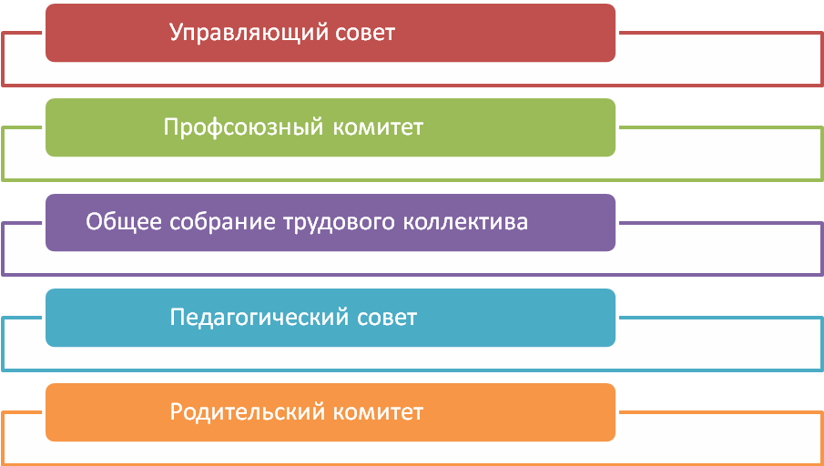

Все функции управления обоснованы содержанием работы МБДОУ и направлены на достижение основной цели. Организация управления деятельностью МБДОУ ориентирована, с одной стороны, на социальный заказ со стороны государства и родителей, а с другой - на возможности педагогического коллектива по его выполнению. Порядок деятельности органов самоуправления регламентируется соответствующими актами МБДОУ, принятыми коллегиально и утверждёнными руководителем.

Особенности образовательного процесса в ДОУ.

Направление работы ДОУ:
Реализация ФГОС дошкольного образования.
Формирование модели педагогического процесса, повышающего качество обучения и воспитания в ДОУ, воспитывающую социально-значимуюличность, сохраняя и укрепляя физическое и психическое здоровье ребенка.
Цель:
Формирование комплекса мероприятий по созданию и реализацииосновной общеобразовательной программы дошкольного образования ДОУ.
Обновление воспитательно-образовательного процесса в ДОУ в соответствии с ФГОС.

ПОМЕЩЕНИЯ И СООРУЖЕНИЯ ДОУ.
МБДОУ№5 «Дружба» расположен в частном секторе,общей площадью- 1108,32 кв. м. Пищеблок – 202,7кв.м. На территории расположено здание детского сада, хозяйственные постройки, прогулочные участки, теневые навесы, огород.
В здании ДОУ размещаются: групповые комнаты - 8, спальни, раздевалки, туалетные комнаты для детей, музыкальный зал с элементами физкультурного зала, кабинет педагога-психолога и учителя-логопеда, методический кабинет, пищеблок, оснащенный необходимым оборудованием, кабинет заведующего имедицинский блок.

КОМПЛЕКСНАЯ БЕЗОПАСНОСТЬ.

Ответственные об организации антитеррористической безопасности и защищенности МБДОУ№5 «Дружба» - Назаралиева А.А. (зам.зав. по АХЧ ) и прошла обучение по безопасности.
Разработан паспорт антитеррористической защищенности. Установлена противопожарная сигнализацияв здании,на каждом этаже имеется план эвакуации.
Ежеквартально проводятся инструктажи с педагогическим и обслуживающим персоналом.
В МБДОУ 2 раз в год (октябрь, апрель) проводится обработка плана эвакуации работников и воспитанников при пожаре.
Разработано и принято положение об организации контрольно- пропускного режима в ДОУ.
По проведению профилактической работы с детьми по правилам дорожного движения составлен план работы на год . Постоянно проводилисьинструктажи, консультации, беседы, экскурсии в пожарную часть и ГИБДД ОВД ,оформлялся наглядный материал по ПДДи ОБЖ.
С педагогами и детьми проводились профилактические беседы по правилам поведения в общественных местах, о том, как вести себя с незнакомыми людьми. Для родителей были проведены запланированные консультации.
Вопросам безопасности уделяется достаточно серьезное внимание.

КАДРОВЫЙ ПОТЕНЦИАЛ ДОУ(общие сведения).

Количество сотрудников: 49 человек.
Из них:

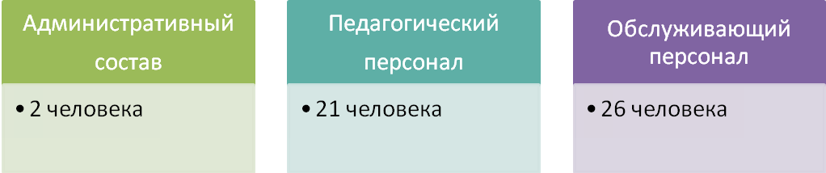

СВЕДЕНИЯ О ПЕДАГОГИЧЕСКИХ КАДРАХ.
2019-2020 учебный год.
25-35 лет |  | 35-45 лет |  | 45-55 лет | Свыше 55 лет.
12 |  | 9 |  | 2 | -
52% |  | 39% |  | 8% | -

Педагогический стаж.
2019-2020 учебный год.
0-10 лет | 10-20 лет | Свыше 20 лет
13 | 8 | 2
56% | 35% | 9%

Образование педагогов.
2019-2020 учебный год.
Высшее | Среднее проф.
21 | 2
91% | 9%

Квалификационная категория педагогов.
Аттестация педагогических кадров является одним из методов повышения качества образования.
Высшая | Первая | Прохождение аттестации
1 | 10 |  | 10
5% | 47% |  | 47%

Курсы повышения квалификации.
В 2019-2020г. педагоги продолжали повышать свою квалификацию на курсах. На конец учебного года 100%педагоги детского сада прошли обучение на курсах повышения квалификации по ФГОС ДО в ДИРО г. Махачкала.
Формы организации работы по повышению квалификации педагогов
внутри ДОУ: участие в работе педагогических советов, консультации,
семинары, «круглые столы», открытые просмотры, анализ и обобщение опыта
работы, самообразование и т.д
Самообразование. В 2019-2020 учебном году 21 педагогов имели возможность представить свой педагогический опыт работы по темам самообразования по разным направлениями темам.
Педагоги используют в деятельности работы компьютерные и Интернет - технологии.
Работа с педагогами – это создание условий для их профессионального развития, оказание помощи в развитии мастерства и дополнительного профессионального образования педагогов.

СВЕДЕНИЯ О КОНТИНГЕНТЕ ВОСПИТАННИКОВ
Комплектование ДОУ.
В 2019-2020 учебном году списочный состав детей ДОУ составил 223детей,в
учреждении функционирует 8 групп:
Группа | Возраст детей | Количество групп | Количество детей
группа раннего возраста№1 «Кроха» | 2 - 3 года | 2 | 25
Младшая группа «Радуга» "Почемучки" | 3-4 года | 2 | 53
Средняя группа№1 «Улыбка» | 4-5 лет | 2 | 27
Средняя группа №2 «ромашки» | 4-5 лет | 2 | 30
Старшая группа №1 «Звездочки» | 4-7 лет | 3 | 28
Старшая группа №2 «Радуга» | 5-7лет | 3 | 28
Подготовительная гр. «Солнышко» | 5-7 лет | 3 | 32
Итого | 2-7 | 8 | 223 воспитанника

Дети зачисляются в детский сад в возрасте от 2 года до 7 лет на основании направления выданного по электронной очереди "АИС ЭДС"Управлением образования городского округа «город Дагестанские Огни».

Характеристика детей по полу.

(Соотношение мальчиков и девочек. Количество, человек) .



- мальчики.
135
- девочки.

ОХРАНА И УКРЕПЛЕНИЕ ЗДОРОВЬЯ ДЕТЕЙ.
При осуществлении воспитательно-образовательного процесса большое значение придается охране и укреплению здоровья детей. Тем более, что в Законе 273-ФЗ «Об образовании в РФ» сохранение и укрепление здоровья детей выделено в приоритетную задачу. (Статья 41. Охрана здоровья обучающихся).
В системе деятельности ДОУ систематически затрагиваются различные вопросы по охране жизни и здоровью детей: проведение физкультурных занятий, прохождение адаптации, соблюдение гигиенических требований к нагрузке на занятиях, организация режимных процессов, оздоровительных мероприятий, прогулки, профилактика нарушения зрения и осанки. В группах организованы спортивные уголки для подвижных игр с правилами, народные игры (на развитие быстроты движений, силовых качеств, ловкости и координации, ориентировки в пространстве и др.), т.д.
В ДОУ оздоровительный лечебно-профилактический комплекс представлен медицинским кабинетом, физкультурным залом. Медицинское обслуживание воспитанников и лечебно-оздоровительная работа осуществляется медицинской сестрой детского сада и врачами- педиатрами детской городской поликлиники. Проводятся плановые осмотры детей и профилактические прививки. Имеется договор о сотрудничестве с ЦРБ о медицинском обслуживании в детском учреждении.
В основном детский сад посещают дети с 1, 2,3,4 группами здоровья.

Показатели здоровья.

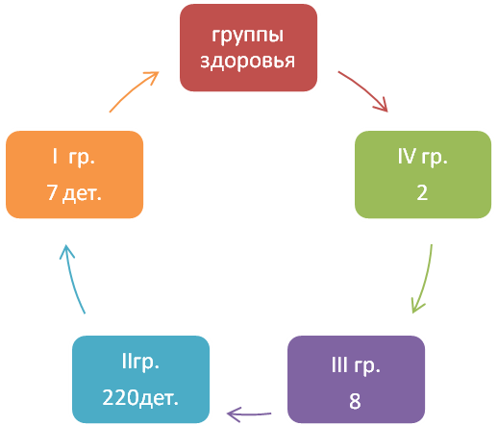

Анализ уровня заболеваемости и посещаемости.

№ | Показатели
№ | Показатели | количество | %
1. | Соматическая заболеваемость детей | 2 | 2
2. | Соматическая заболеваемость дней | 34
3. | Инфекционная заболеваемость детей | 168 | 10
4. | Инфекционная заболеваемость дней | 1781
5. | Прочая заболеваемость детей | 6 | 5
6. | Прочая заболеваемость дней | 121
7. | Травмы детей | 5 | 19
8. | Травмы дней | 26

Питание.

Особое внимание уделяется организации питания в ДОУ. В детском саду организовано 3-х разовое питаниедетей с уплотненным полдником на основе 10-дневного меню, утверждённого заведующим и согласовано с Роспотребнадзором г. Дербента.
Качество поставляемых продуктов и приготовленных блюд ежедневно контролируется. Соблюдается технология приготовления блюд, режим выдачи питания.
Контроль качества питания, витаминизации блюд, закладки продуктов питания, кулинарной обработки, выхода готовых блюд, вкусовых качеств пищи, санитарного состояния пищеблока, правильности хранения и соблюдения сроков реализации продуктов осуществляет заведующий, медицинскийперсонал, повар, зам. зав. по АХЧ.
Готовая пища выдаётся детямпосле снятия пробы и записи в бракеражном журнале результатов оценки готовых блюд.
Материально-техническая база пищеблока соответствует нормам СанПина.
Ведётсяжурнал бракеража готовой продукции; журнал скоропортящих продуктов; журнал С – витаминизации; журнал регистрации калорийности; журнал учета мясопродуктов; журнал учета температурного режима.
Поставка продуктов осуществляется на договорной основе, качество поступающих продуктов хорошее, вся продукция поступает с сопроводительной документацией.

РЕАЛИЗАЦИЯ ОБРАЗОВАТЕЛЬНОЙ ПРОГРАММЫ.

Дошкольное учреждение реализует Основную образовательную
программу, разработанную самостоятельно коллективом педагогов ДОУ на
основании требований действующих основных нормативных документов:
Закона Российской федерации «Об образовании», Федеральнымгосударственным образовательным стандартом дошкольного образования
(приказ Министерства образования и науки РФ от 17 октября 2013 г. №1155).
Образовательная программа разработана на основе программы «Отрождения до школы» (Н.Е. Вераксы, Т.С. Комаровой, М.А. Васильевой) ипредставляет собой основную общеобразовательную программудошкольного образовательного учреждения «Детского сада №5«Дружба»,в которой комплексно представлены все основные содержательные линиивоспитания, обучения и развития ребенка от 2 до 7 лет.
На основании основной образовательной программы МБДОУ№5 «Дружба», педагоги разработали программу по возрастным группам.
Программа характеризует целостную модель всестороннего развития детей от 2-х до 7 лет с учетом их возрастных и индивидуальных особенностей по основным направлениям –социально-коммуникативному, познавательному, речевому, художественно-эстетическомуи физическому развитию дошкольников. Программа направлена на обеспечение развития личности, мотивации и способностей детей в различных видах деятельности; выступает в качестве инструмента реализации целей образования в интересах развития личности ребенка, семьи, общества,государства.
Организация образовательно-воспитательного процесса строилась в соответствии с учебным и годовым планом, расписанием организованной образовательной деятельности и по календарно-тематического планирования.
График работы методического кабинета удобен для педагогов. Картотекаметодической литературы обновляется и позволяет педагогам быстро найти необходимыйдля работы материал.
Для повышения профессионального уровня педагогов используютсяразнообразные формы работы: тренинги, консультации, мастер –классы, семинары –практикумы , систематическое посещение мероприятий,проектная деятельность, самообразование и т.д.
В течении года педагогический коллектив МБДОУ№5 «Дружба»работает над технологией проектной деятельности. Метод проектов – способ организации педагогического процесса, основанный на взаимодействие педагога и воспитанника, способ взаимодействия с окружающей средой, поэтапная практическая деятельность по достижению поставленной цели.
Учреждение имеет собственный сайт, Instagram, материалы размещаются регулярно.
Реализация плана осуществлялась через использование различных форм и методов организации ООД: фронтально, работа в подгруппах, индивидуально, в парах, которые использовались в зависимости от возраста, индивидуальных особенностей детей, а так же от сложности программного материала.
В дополнительной части представлены программы, которые расширяют и углубляют основное образовательное содержание и позволяют удовлетворить разнообразные образовательные потребности современной семьи и избирательные интересы дошкольников, реализовать развивающий потенциал регионального компонента.
Основная образовательная программа ДОУ и парциальные программы были утверждены на педагогическом совете.
Детский сад предоставлял дополнительные образовательные услуги (кружки) на бесплатной основе для детей старшего дошкольного возраста:

П\П | Образовательная область |  | Дополнительное образование  (названия программ) |  |  | Руководитель кружка
1. | Художественно- эстетическое направление. |  |  | Танцевальный кружок «Маленькие звездочки» |  |  | Муз.рук. Таривердиева М.Г.
1. | Художественно- эстетическое направление. |  |  | «Умелые ручки» (бумагапластика) |  |  | Воспитатель Мирзаева Л.В.
1. | Художественно- эстетическое направление. |  |  | «Юнные мастера»  (пластилинография) |  |  | Воспитатель  Магомедова Ф.С.
 |  |  |  | «Веселые краски» |  |  | Воспитатель  Мирзаева Д.И.

Организационно – методическая работа.
Работа в детском саду №5 "Дружба" на учебный год по образовательной области "Музыка" .
Основная цель работы в учебном годуразвивать музыкальные способности и эмоциональные сферы ребенка, формировать эстетический вкус и потребности в творческом самовыражении.
В течении учебного года проводились тематические, игровые, типовые музыкальные занятия.
В процессе занятий дети занимались по следующим разделам:
- Музыкально - ритмические движения.
- Развитие чувства ритма.
- Слушание музыкальных произведений.
- Пение и песенное творчество.
- Танцевальное творчество.
- Игры и хороводы.
- Игра на детских музыкальных инструментах.
-Театрализованная деятельность.
Работа проводилась совместно с воспитателями, специалистами ДОУ и родителями.
В течении учебного года была пополнена развивающая среда: методические пособия, дидактические игры и атрибуты, пополнялась фонотека, мр3,готовились костюмы для персонажей к праздникам и развлечениям, атрибуты для украшения зала.
Положительная динамика была достигнута благодаря систематической и планомерной работе с постепенным усложнением музыкального материала в соответствии с программно-методическим комплексом (программа «От рождения до школы», программа «Ладушки»),
использование ИКТ технологий, проектного метода, эффективного взаимодействия
с воспитателями и родителями.
В течении учебного года были проведены следующие мероприятия. Праздники, развлечения проходили согласно годовому плану.

п/п |  | Группа | Сроки проведения
  Содержание
1 | День знаний | Группы всех возрастов (совместно) | сентябрь
2. | «День дошкольного работника» | Старшая группа №3 | сентябрь
3 | Осенняя мозаика | Средняя группа №2 | октябрь
4 | День народного единства. | Старшая группа №1 | ноябрь
5 | День матери: Мама - счастье моё! | Старшая группа №2 | ноябрь
6 | "Зимушка-Зима" | Подготовительная гр. | декабрь
7 | Новогодние утренники: Новый год стучится в двери! | младшая группа "Радуга",  средняя группа №2 "Гномики",  старшая группа №2 "Улыбка",  старшая группа №1 "Солнышко". | декабрь
8 | Праздник посвященный дню защитника отечества: Папа - самый лучший друг! | Старшая группа №1 | февраль
9 | Международный женский день. | 2 группа р. в. №1  2 группа р. в. №2  младшая группа  Средняя группа №1  средняя группа №2  Старшая группа№3старшая группа №2  старшая группа №1 | март
10 | Утренник 9 мая «День победы» | Старшая группа №3 | май
11 | Выпускной бал. | Старшие группы | май
12 | День защиты детей | Группы всех возрастов | июнь

Благодаря поставленным задачам в начале года, дети выросли в музыкальном отношении, стали более ритмичными. У них развился голосовой аппарат, развилось слуховое внимание, улучшилась способность в ритмическом отношении, движения, связанные с музыкой.

СОСТОЯНИЕ ЛОГОПЕДИЧЕСКОЙ РАБОТЫ.

Логопедическая деятельностьв ДОУ осуществлялось по следующим направлениям: организационно –методическое, коррекционно –развивающее, консультативное.
Коррекционно –логопедическая работа осуществлялось в соответствии с ФГОС , на основе рабочей программы учителя –логопеда ДОО Ю.А. Афонькина, Н.А.Кочугова.
Работа по развитию и коррекции прослеживается во всех направлениях, проводится во взаимодействии логопеда, воспитателей, специалистов, родителей.
Целью работы являлось воспитание у детей правильной, чёткой речи с соответствующим возрасту словарным запасом и уровнем развития связной речи, что достигалось разноплановым систематическим воздействием, направленным на развитие речевых и неречевых процессов:
- создание необходимой артикуляционной базы для постановки звуков (артикуляционная
- гимнастика и самомассаж, развитие речевого дыхания, коррекция звукопроизношения);
- развитие речеслухового внимания;
- развитие фонематического слуха;
- подготовка к анализу и анализ звукового состава слова;
- развитие слоговой структуры слова;
- расширение пассивного и активного предметного и глагольного словаря, а также
- словаря признаков, по всем лексическим темам, предусмотренным программой;
- развитие грамматического строя речи;
- развитие фразовой и связной речи;
- развитие коммуникативных умений и навыков;
- развитие общей и мелкой моторики.
В соответствии с годовым планом работы, с педагогами детского сада проводились консультации на тему: «Развивающие зоны групп», «Игровые приемы, используемые при формировании лексико-грамматического строя речи», логопедический тренинг «Магия красивой речи».
Реализовала проект на тему «Формирование фонематического слуха у детей, посредством
логопедических игр с применением ИКТ технологий». С данным проектом принимала
участие в муниципальном конкурсе «Интерактивные технологии в современном
образовании», где заняла 3 место. В городском масштабе на уровне ДОУ прошел семинар –
практикум по проектной деятельности, где провела ООД на тему: «Зимующие птицы» и
принималаучастие в работе консультационного центра ДОУ.
В течение года, в соответствии с годовым планом работы по взаимодействию, проводилась консультативно-методическая работа со специалистами детского сада: музыкальным руководителем, инструктором по физической культуре.
Оформлялся логопедический уголок, обновлялась логопедическая страничка на сайте
ДОУ.
Индивидуальные консультации для родителей:
- для сбора данных о раннем речевом развитии детей;
- о необходимости выполнения артикуляционной гимнастики, развития мелкой моторики, формирования навыков звукового анализа и синтеза, автоматизации поставленных звуков, развития лексико-грамматического строя речи;
Организовывалось присутствие родителей на занятиях.
Консультации для родителей на темы:
«Примерная схема развития ребенка в возрасте 5-6 лет»;
«Развитие мелкой и артикуляционной моторики»;
Развитие фонематических процессов в дошкольном возрасте».
Регулярно в течении года проводила индивидуальные беседы по запросам родителей.
В конце учебного года 2016-2017 уч.года выпустили в школу - 10 детей, из них : 4 чел.-с
чистой речью; 1 ч.- с устранением заикания; 5 ч.- со значительным улучшением (1,2 –
дефектных звука).
В детском саду большое количество детей с различными речевыми нарушениями (ОНР),
поэтому необходимо продолжить работу коррекционно-логопедической и психолого-педагогической помощи детям с речевыми нарушениями и без речевой патологии.

Диаграмма результатов проведения диагностики на 2019-2020 учебного года.
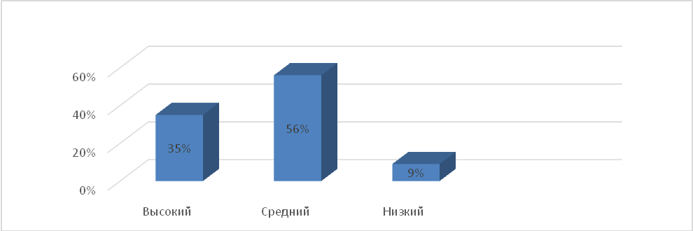
Всего в группе - 30 детей.
Из них, на конец учебного года:
- С низким уровнем речевого развития- 7ч. (9%)
- Со средним уровнем речевого развития- 15ч. (56%)
- С достаточным уровнем речевого развития- 8ч. (35%).

Программы, реализуемые в МБДОУ – д/с «Дружба » г. Дагестанские Огни.

№ п/п | Наименование программы
1. | Основная образовательная программа дошкольного образования МБДОУ №5 «Дружба».
2. | Примерная общеобразовательная программа «От рождения до школы» Н.Е. Вераксы, Т. С. Комаровой, М. А. Васильевой
3. | ГКП работает по программе "Развитие".
4. | -Региональная образовательная программа дошкольного образования РД (ФГОС) – Махачкала: ООО «Издательство НИИ педагогики» - 2015 под ред. М.И.Шурпаева, А.В.Гришина и др.  - Национально-региональный компонент в системе образования РД авт. Г.И.Магомедов, М.И. Шурпаева.  «Дети гор» - Региональная программа развития и воспитания дошкольников Дагестана. – М., «Издательство ГНОМ и Д», 2002.,  «Родничок» - Программа воспитания и развития детей в дошкольных учреждениях Дагестана.- Махачкала: Дагучпедгиз, 1992.
5. | Парциональные программы: С.Н. Николаева «Юный эколог»,  - «Основы безопасности детей дошкольного возраста» О.Л.Князева;  - Программа музыкального воспитания детей дошкольного возраста"Ладушки"подредакциейИ.М.Каплуновой,И. А.Новоскольцевой
6. | - «Физическая культура в детском саду» Л.И.Пензулаева;  .• Логопедическое обследование по методике определения уровня речевого развития  детей О.А. Безруковой, О.Н. Каленковой.  • «Дыхание и речь» Т.А. Воробьева, П.А. Воробьева;  • Большой логопедический учебник с заданиями и упражнениями для самых маленьких Е. М. Косина;  • Программа для детей старших и подготовительных групп Л.С. Шарохина;  • Комплексные занятия с детьми от 3 до 7 лет Н.Л. Степанова;  • Комплексная оценка развития ребенка Ю.А. Афонькина;  • Коррекционно – развивающие занятия по снижению детской агрессии С.В.Лесина.

ДОСТИЖЕНИЯ ПЕДАГОГИЧЕСКОГО КОЛЛЕКТИВА.

Педагоги активно принимали участие в муниципальных, всероссийских творческих конкурсах и мероприятиях нашего города.

п/п | Ф.И.О. | Наименование конкурса | Призовое место
1. | Мирзаева Л.В., | на лучший проект педагога «Детям гор» | Муниципальныйуровень –  2 место
2. | Таривердиева М.Г.. | на лучший проект педагога «Детям гор» | Муниципальныйуровень –  3место
3. | Магомедова И.Г. | «Лучший педагогический проект» | Муниципальныйуровень –  2место
4. | Магомдерова А.В. | «Использование интерактивных средств обучения в учебном процессе» | Муниципальныйуровень –  3место
5. | Мирзаева Л.В., | Проект : «День народного единства» | Муниципальный уровень –  2место
6. | Магомедова И.Г.  Мирзаева Л.В. | По БДД «Внимание –Дети!» | Муниципальный уровень –  3место
7. | Таривердиева М.Г. | «Музыка и дети» | Международный конкурс -1место
8. | Таривердиева И.Г.. | «Оформление музыкального зала к праздникам» | Международный конкурс -1место
9. | Таривердиева М.Г. | «Танцевальный перепляс» | Всероссийский конкурс-  1 место
10. | Таривердиева М.Г. | «Его величество танец» | Признанная Лауреатом Всероссийского конкурса за подготовку победителей.

СВЕДЕНИЯ О РОДИТЕЛЯХ.

В статье № 18 Закона РФ «Об образовании» (Дошкольное образование) говорится: «Родители являются первыми педагогами. Они обязаны заложить основы физического, нравственного и интеллектуального развития личности ребёнка в раннем детском возрасте».
Современным родителям необходима помощь, ибо они не все имеют знания психологии и педагогики, не все обладают должным уровнем педагогической культуры, а это ведёт к ошибкам, к непониманию, а значит, - к безрезультативности воспитания.
Необходима преемственность семьи и дошкольного учреждения в деле воспитания ребёнка, поэтому взаимодействие педагогов с семьями воспитанников является одним из важнейших условий развития личности ребёнка и его социализации в условиях общественного и домашнего воспитания.
В МБДОУ создаются условия для максимального удовлетворения запросов родителей детей дошкольного возраста по их воспитанию и обучению. Родители получают информацию о целях и задачах учреждения, имеют возможность обсуждать различные вопросы пребывания ребенка в ДОУ участвовать в жизнедеятельности детского сада.
В этом учебном году, как и в предыдущие годы, большой акцент делался на взаимодействие с родителями, активное вовлечение их в жизнь детского сада, организацию педагогического просвещения родителей через беседы, мастер-классы, совместные творческие мероприятия, вовлечение родителей в проектную деятельность, городские мероприятия. С этой целью в течение года были проведены: родительские собрания и работа консультационном центре.
В следующем учебном году необходимо продолжать работу по вовлечению
родителей в жизнь детского сада, активизировать работу родительских комитетов всех возрастных групп.

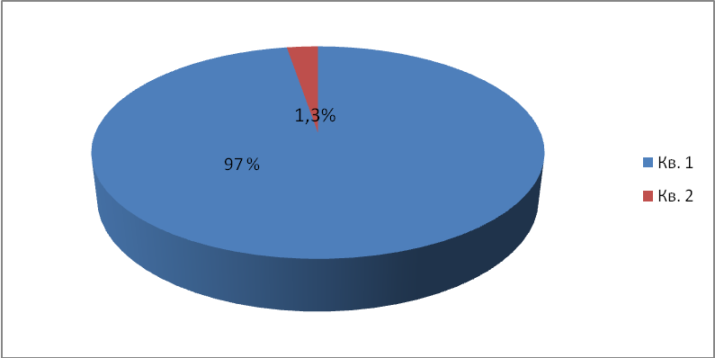

- неполные семьи (4 семей)

-полные семьи(219)

СОЦИОКУЛЬТУРНАЯ СРЕДА.

МБДОУ «Детский сад №5 «Дружба» сотрудничает с социокультурной средой, что делает жизнь белее интересной и полезной для всех участников образовательного процесса.
На протяжении 5 лет ДОУ сотрудничает МБОУ СОШ №7, в которые идут
учиться наши выпускники, городская библиотека, краеведческий музей, пожарная часть, школа искусств, МБДОУ№6 «Орленок».
Проводили с детьми и родителями экскурсии в музей, городскую почту, стекольный завод, администрацию города, ГИБДД ОВД, старшая группа «Солнышко» посетила городскую библиотеку с поздравлениями к Общероссийскому Дню библиотек.

Результаты диагностики освоения детьми основной общеобразовательной программы.

Организация воспитательно-образовательного процесса в ДОУ регламентируется Уставом ДОУ, годовым планом. Планирование в период учебного года составлялось на основании «Образовательной программы МБДОУ». Комплексно-тематическое планирование разработано в соответствии с ФГОС ДО на основе примерной общеобразовательной программы.
Отслеживание качества образования в дошкольном учреждении ведётся в системе в соответствии с отобранными показателями развития ребёнка.

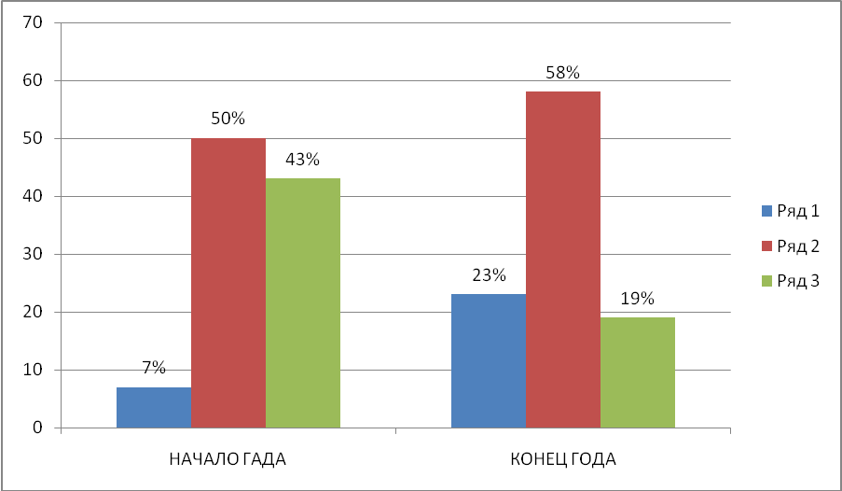

-высокий уровень

-средний уровень

-низкий уровень

Количество выпускников.



Результатом осуществления воспитательно-образовательного процесса явилась качественная подготовка детей к школе.

Совершенствование развивающей предметно-пространственной среды ДОУ.

Вопрос создания развивающей предметно-пространственной среды в ДОУ стоит особо актуально в контексте приказа Минобрнауки России от 17.10.2013 № 1155«Об утверждении федерального государственного образовательного стандарта дошкольного образования» . Развивающая предметно-пространственная среда ДОУ должна быть содержательно насыщенной, трансформируемой, полифункциональной, вариативной, доступной и безопасной . (ФГОС ДО п.3.3.4).
В ФГОС дошкольного образования прописаны условия к развивающей предметно-пространственной среде, которая должна обеспечивать максимальную реализацию образовательного потенциала пространства детского сада, групп, а также территории. Организуя предметно- пространственную среду в группах, наши педагоги учитывали принципы: насыщенности образовательного пространства, возможность трансформируемости, полифункциональность материалов, вариативность среды, доступность и безопасность.
Все элементы среды связаны между собой по содержанию, масштабу и художественному решению. В ДОУ имеются:
-кабинет заведующего;
-методический кабинет;
-кабинет учителя-логопеда;
-медицинский кабинет;
-музыкально-физкультурный зал;
-групповые помещения с учетом возрастных особенностей детей.
Для музыкально – эстетического развития детей, театрализованной деятельности используется музыкальный зал с техническими средствами. В музыкальном зале и раздевальных комнатах оформлена наглядность для родителей и детей в виде красивых, эстетичных стендов.
Предметно-пространственная организация помещений целесообразна, соблюдены санитарно-гигиенические нормы, меры противопожарной безопасности и нормы безопасности труда, что обеспечивает комфортность и эмоциональное благополучие детей и сотрудников. Во всех возрастных группах созданы необходимые условия для занятий, игр детей, самостоятельной деятельности. В групповых комнатах все расположено удобно и доступно для детей, что позволяет им легко ориентироваться в группе. Все игровые центры расположены так, что у детей есть возможность заниматься разными видами деятельности. Развивающая предметная среда в ДОУ организована с учетом традиционных видов детской деятельности. В каждой группе имеются центры на дагестанскую тематику,патриотичекие, познавательные, речевые, физкультурные, экологические, центр художественной литературы, природы,дидактические игрыи т.д. Образовательный процесс в ДОУ в целом оснащен методическими пособиями в соответствие с реализуемой в ДОУ образовательной программой. Групповые помещения оформлены в соответствии с возрастными особенностями детей и требованиями программы.
Обеспеченность методическими комплектами и пособиями по реализуемой комплексной программе и парциальным программам, детской художественной литературой - 90%.
Для осуществления образовательного процесса имеются технические средства обучения: телевизор встроенным DVD – 8, музыкальный центр – 1, компьютеры – 3, многофункциональное устройство (сканер-принтер-копир) -1, принтер цветной -1, интерактивная доска-1.

Внутриотраслевой контроль.

В 2019-2020 учебном году применялись следующие виды контроля: тематический и оперативный. Организация контроля позволяет администрации своевременно выявлять проблемы корректировать работу коллектива для достижения более качественных результатов.
Осуществляемый контроль способствует более четкой организации воспитательно-образовательного процесса. Контроль охватывает все стороны жизнедеятельности учреждения, проводится в соответствии с планом и положением о должностном контроле. Результаты контроля отражаются в справках и схеме – контроле , где фиксируются данные о проверяемом педагоге, заносятся рекомендации и предложения . Тематика контрольных мероприятий подбирается в соответствии с задачами годового плана, тематикой педагогических советов. Итоги контроля рассматриваются и обсуждаются на педагогических советах, производственных совещаниях, совещаниях при заведующем, проверяется выполнение рекомендаций и предложений, полученных в ходе контроля. Непосредственное руководство ДОУ осуществляет заведующий, выполняющий свои функции в соответствии с должностной инструкцией.
В течении года проводился контроль в МБДОУ№5 «Дружба» по плану Управления образования городского округа «город Дагестанские Огни», под руководством ведущим специалистом УО Магомедовой Н.К.

РЕАЛИЗАЦИЯ ПЛАНА ВВЕДЕНИЯ ФГОС.

Работа по введению ФГОС в отчётном году была организована в следующих направлениях:

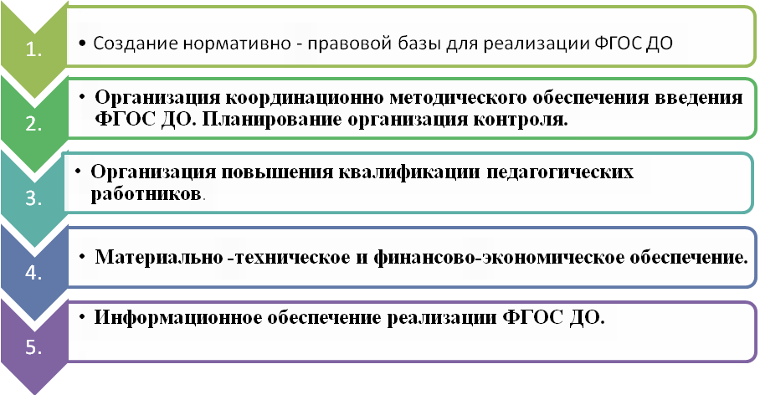

Администрацией и педагогическим коллективом ДОУ изучались материалы Министерства образования РФ по введению ФГОС ДО, требования ФГОС к структуре основной
образовательной программе, к условиям реализации и результатам освоения программы и сохраняя преемственности между инвариантной (обязательной ,не менее 60% от общего нормативного времени, отводимого на освоение основной образовательной программы дошкольного образования) и вариативной (модульной, не более 40% от общего нормативного времени, отводимого на освоение основной образовательной программы дошкольного образования). В настоящий момент основная общеобразовательная программа ДОУ, составленное согласно рекомендациям ФГОС. Программа разработана на основе примерной основной общеобразовательной программы дошкольного образования Н.Е.Веракса. В программе отражена специфика детского сада, приоритетные направления его образовательной деятельности, программа ориентирована на комплексный подход во всех образовательных областях, разностороннее развитие детей в возрасте от 2 лет до 7 лет с учетом их возрастных и индивидуальных особенностей по основным направлениям развития ребенка согласно ФГОС ДО. Также отражена в программе работа по региональному компоненту (был проведен мониториг).
Создана в ДОУ нормативно-правовая база документов регламентирующих введение и реализацию ФГОС, на основе которых создан план мероприятий по введению ФГОС в дошкольном учреждении. По мере выхода нормативных документов были внесены изменения и дополнения в действующие нормативно-правовые акты учреждения, разработаны новые локальные акты. Устав ДОУ соответствует требованиям ФГОС ДО.
Необходимо продолжить работу по созданию материально-технических условий реализации ФГОС ДО для укрепления материально-технической базы в соответствии с требованиями к различным объектам инфраструктуры учреждения, а также требованиями к минимальной оснащенности образовательного процесса, организовать оснащение предметно-развивающей среды, оборудование помещений и территории детского сада.
Необходимо продолжить работу по повышению уровня информированности участников образовательных отношений.

ОСНОВНЫЕ ЗАДАЧИ РАЗВИТИЯ НА 2020-2021 УЧЕБНЫЙ ГОД.

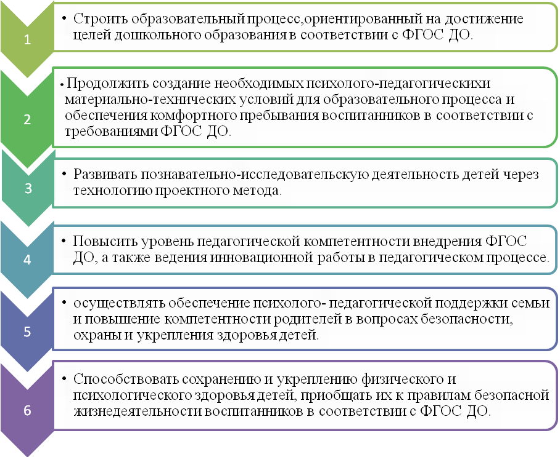

Муниципальное бюджетное дошкольное образовательное учреждение
«Детский сад № 5 «Дружба» города Дагестанские Огни

36 8670, Республика Дагестан, город Дагестанские Огни, пер.Звездный, 21 «а»
Е-mail: oqnidou5@mail.ru.

Согласовано: Утверждаю:

на педагогическом совете Заведующая
МБДОУ «Детский сад№5 «Дружба» МБДОУ «Детский сад №5 «Дружба»

_________________________________

ПРОТОКОЛ №4 Магомедова П.М.

МБДОУ «ДЕТСКИЙ САД №5 «ДРУЖБА».


2019 -2020 уч.год.

